République Algérienne Démocratique et Populaire
Ministère de l’enseignement supérieur et de la recherche scientifique
Université Larbi Ben M'hidi - Oum El Bouaghi
Faculté des Sciences et sciences appliquées
Laboratoire des Ressources Naturelles et Aménagement des Milieux Sensibles
En collaboration avec

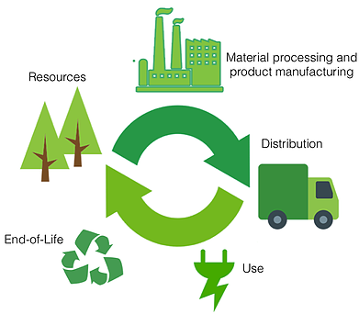

Sur :

Les 23 et 24 Avril 2018, au Pôle Universitaire
d’Ain Beida - Université d’Oum El Bouaghi
INVITATION
Vous produisez de l’eau potable, vous fabriquez une pièce mécanique ou une carte électronique, vous construisez un ouvrage d’art, ou vous gérez un processus industriel…etc.
Et Vous avez le souci de protéger l’environnement.
Vous invite à assister aux :
Deux journées d’étude sur :

Le lundi et le mardi, 23 et 24 Avril 2018
au Pôle Universitaire d’Ain Beida

Programme des Journées d’étude

Date | Heure | Evènement | Intervenant
23/04/2018 | 08h15 | Réception des intervenants au bureau de chef de département
23/04/2018 | 08h 40 | Ouverture | Mot de Mme la Rectrice/Doyen,  Mot du chef de département/  Directeur de Labo. RNAMS
23/04/2018 | 09h 00 | Rappel sur les GES et ISO/TS 14067 (2013) « Gaz à effet de serre - Empreinte carbone des produits » | Dr BELOUL H.  Univ. de Boumerdès
23/04/2018 | 09h 45 | Eco-conception d'une station d'épuration des eaux usées résiduaires | Dr BELHANI M.  Univ. de Annaba
23/04/2018 | 10h 15 | Analyse de cycle de vie et cimenteries | Pr LOUHAB K.  Univ. de Boumerdès
23/04/2018 | 10h 45 | Débat
23/04/2018 | 11h 15 | Pose café / Présentation de posters  - Mr TAMRABET O.  - Mr ZAIDI A.  - Mr YAHI T.
23/04/2018 | 11h 45 | Présentation du groupe CHIALI | Mr MESSASSET R.
23/04/2018 | 13h 00 | Déjeuner
24/04/2018 | 08h 45 | Impact environnemental et gestion des rejets de la saumure des stations de dessalement des eaux de mer. | Dr AMITOUCHE M.  Univ. de Boumerdes
24/04/2018 | 09h 30 | Application de l’ACV en dessalement des eaux | Mr MOUSSAOUI A.  Univ. de Annaba
24/04/2018 | 09h50 | Analyse de Cycle de Vie Exergétique d'une usine de traitement | Dr BELHANI M.  Univ. de Annaba
24/04/2018 | 10h 30 | Débat
24/04/2018 | 11h 00 | Pose café
24/04/2018 | 11h 30 | Présentation de l’entreprise Maghreb PIPE | Mr ZOUAGHI A.
24/04/2018 | 12h 00 | Présentation de l’entreprise AMENHYD | Mr RUIBEH A.
24/04/2018 | 12h 30 | Visite des laboratoires.
24/04/2018 | 13 h 00 | Clôture
24/04/2018 | 13 h 00 | Déjeuner

